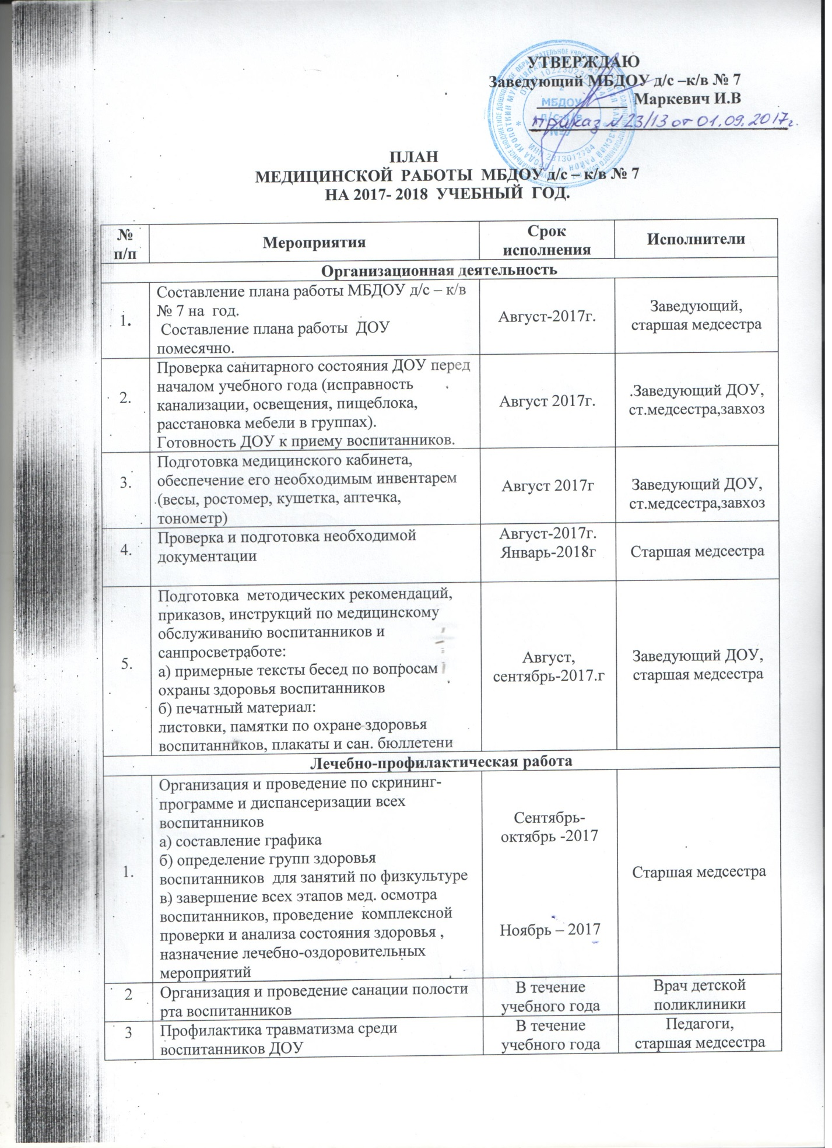

4 | Обследование и анализ кала на я/глист. | По графику | Старшая медсестра
5 | Контроль питания детей в ДОУ | В течение учебного года | Заведующий ДОУ,  старшая медсестра.
6 | Проведение амбулаторного приема в детском саду | По графику врача | Врач детской поликлиники
7 | Контроль физического состояния детей, посещение физкультурных занятий и прогулок на воздухе | В течение учебного года | Старшая медсестра
8 | Проведение профилактических прививок | По плану | Врач детской поликлиники, старшая медсестра
9 | Контроль приёма детей в ДОУ | ежедневно | Старшая медсестра
10 | Осмотр на чесотку и педикулёз | еженедельно | Старшая медсестра
11 | Осмотр детей узкими специалистами | Март-Апрель 2018 | Врач детской поликлиники, старшая медсестра
12 | Проведение дегельминтации | По графику | Врач детской поликлиники, старшая медсестра
Санитарно-противоэпидемические мероприятия
1 | Составление плана прививок на год | Декабрь-2017г. | Врач детской поликлиники, старшая медсестра
2 | Обследование воспитанников на гельминты и направление на лечение | 1 раз в год  по графику | Врач детской поликлиники, старшая медсестра
3 | Контроль за санитарно- гигиеническими условиями в ДОУ (санитарное состояние помещений, освещение, температурный режим, соблюдение перерывов между занятиями, расстановка столов, организация обслуживания).  Соблюдение режима в группах | ежедневно | Заведующий,  старшая медсестра,  воспитатели групп
4 | Контроль за технологией приготовления пищи.  Контроль мытья посуды.  Контроль сроков реализации продуктов и готовой пищи. | ежедневно | Старшая медсестра
5 | Осмотр персонала пищеблока на наличие гнойничковых заболеваний, отметка результата в журнале. | ежедневно | Старшая медсестра
6 | Организация, учет и изоляция заболевших инфекционными болезнями воспитанников, осмотр контактных. | В течение года | Старшая медсестра
7 | Контроль за прохождением персонала медицинских осмотров и флюрограммы | Согласно СанПин | Старшая медсестра
Санитарно-гигиенический контроль
1. | Контроль личной гигиены сотрудников | Постоянно | Старшая медсестра
2. | Обучение персонала санитарно –  гигиеническим требованиям по СанПиНу | Постоянно | Старшая медсестра
3. | Обучение детей гигиеническим навыкам (умывание, пользование туалетом, расческой, носовым платком) | Постоянно | Старшая медсестра, воспитатели групп
4. | Контроль санитарного режима ДОУ | Постоянно | Старшая медсестра, заведующий ДОУ
Организация питания
1. | Составление меню - раскладки | ежедневно | Старшая медсестра
2. | Контроль за приготовлением блюд, закладкой продуктов, обработкой, хранением продуктов питания, выходом блюд, сохранностью витаминов, качеством пищи, разнообразием, калорийностью, витаминизацией | ежедневно | Заведующий ДОУ,  старшая медсестра
3. | Контроль за санитарным состоянием пищеблока, здоровьем сотрудников | ежедневно | Заведующий ДОУ,  старшая медсестра
4. | Составление заявки на поставку продуктов | ежемесячно | Заведующий,  старшая медсестра, завхоз
5. | Составление и обновление карточек - раскладок | По мере необходимости | Старшая медсестра
6. | Контроль выдачи готовой продукции | ежедневно | Старшая медсестра, заведующий ДОУ

